Helix
Vorige week heeft u het "Square of Nine" getekend, en ik vertelde u al dat het een fantastische rekenmachine is.
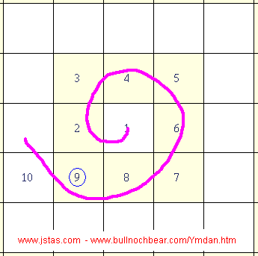
Als u het square inderdaad
getekend heeft dan zijn u vast
wel bepaalde dingen opgevallen.
Voordat u er echter op de juiste
manier mee kunt werken is het
nodig om eerst eens goed onder
de oppervlakte te kijken wat er
gebeurt.
En daarmee maken we een begin
in deze column, en beginnen bij
het invullen van de eerste getallen.
Nadat de cijfers rondom de 1
geplaatst zijn is het cirkeltje
precies vol bij de 9 en begint het
volgende cirkeltje bij 10
En als die cirkel dan wordt vol
geplaatst met cijfers dan is deze
cirkel precies vol bij 25 en begint
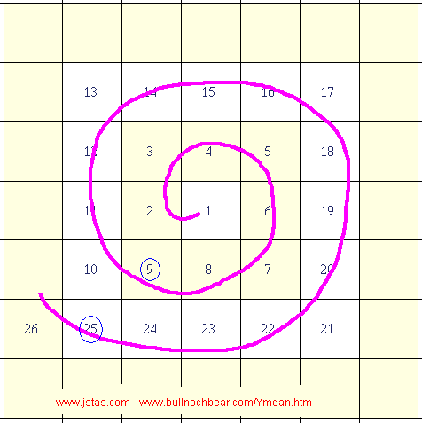
de volgende cirkel met 26

Wat er ontstaat noemen we een
Helix, een spiraal ofwel een
kromme lijn die volgens een
bepaalde wet om een vast punt
slingert en zich hoe langer hoe
meer daarvan verwijdert.
De spiraal groeit, en de cirkels
worden ook steeds groter, er
bevinden zich steeds meer
getallen in elke volgende cirkel;
een groeispiraal.
We halen de spiraal weer even
weg en kijken nog eens goed
naar de getallen, daar waar elk
rondje linksonder in het square
eindigt.

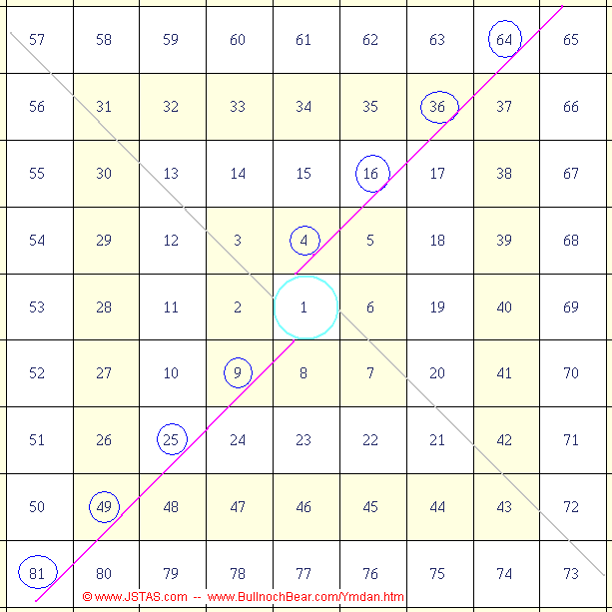
Boven de paarse lijn met een
blauw cirkeltje ziet u dan de
getallen 9 - 25 - 49 -81.
Het getal 9 is het kwadraat
Van 3.
U weet vast nog wel; als we
zeggen: "het kwadraat van
drie" dan wordt bedoelt 3x3
en dat is 9.
Zo is de wortel uit 9 dat getal
wat met zichzelf vermenig-
vuldigd weer het getal 9
oplevert; dus de wortel uit
9 = 3 omdat 3x3 weer 9 is.
We hebben dus 9 en dat is
het kwadraat van 3
Daarna zien we 25 en dat is
het kwadraat van 5
Gevolgd door 49 en dat is het
kwadraat van 7
Als laatste zien we dan 81 en dat is het kwadraat van 9.
We zien dus een opbouw van het kwadraat van de cijfers 3-5-7-9
Elk volledig rondje wat het spiraal maakt levert dus het kwadraat op van het volgende oneven getal.
Elk rondje eindigt dus op het kwadraat van een oneven getal.
Kijken we vervolgens rechtsboven in het Square, dan ziet daar ook een paarse lijn met daarboven de getallen 4 - 16 - 36 - 64.
En die getallen zijn respectievelijk het kwadraat van 2 -4 -6 -8
Elke keer als de spiraal dus op die plek in het square zijn volgende rondje maakt wordt er dus een kwadraat geplaatst van het opvolgende even getal.
Halverwege elk rondje wordt er dus een kwadraat geplaatst van een even getal.
We zien hier één van de zeer belangrijke eigenschappen van het Square of Nine __> Elk getal in het "Square of Nine" is de uitkomst van een kwadraat !
In deze column heeft u alvast twee belangrijke eigenschappen van het "Square of Nine" leren kennen:
1.) De Helix
2.) Elk getal in het square is de uitkomst van een kwadraat !!
U zult ze beide nog vaak tegenkomen ;-)
In elke volgende column wordt een eigenschap behandeld van het square, waardoor u op het eind er de koersen mee kan berekenen tot een paar cijfers achter de komma, de tijd, en de planeetlijnen, zowel voor een fonds met een koers van 1,50 als voor een index met een koers van 11300.
Ik geef daar in de loop van de komende columns diverse voorbeelden van.
Tot de volgende column.

